国家社会科学基金科研创新服务管理平台
国家社科规划办-用户操作手册

北京易普拉格科技股份有限公司
2018年5月

目 录
目 录 2
场景一. 使用手册介绍 2
1. 编写目的 2
2. 适用对象 3
场景二. 访问平台门户 3
1. 平台门户 3
1.1 门户访问 3
1.2 门户介绍 4
1.3 用户注册 4
1.4 用户登录 6
1.5 忘记密码 8
场景三. 平台首页 11
第一部分. 平台首页 12
1. 平台首页 12
1.1 首页介绍 12
1.2 统计图表 12
1.3 待办事项 12
1.4 温馨提示 12

使用手册介绍

编写目的
《国家社会科学基金科研创新服务管理平台》项目承担单位用户使用手册（拟定版本）编写目的是为了提供科研创新服务管理平台的业务操作指导。在全国哲学社会科学规划办公室业务需求的基础上，经过需求调研、分析、流程疏理和数据整理，编写的用户使用手册，在平台的系统用户应用场景使用上均有简要的说明，以便于加深用户对系统的操作和使用，使之快速的掌握系统的操作。

适用对象
适用对象：综合处、成果处、基金处、智库处、宣传处、规划出，等全国哲学社会科学规划办公室的管理人员。

访问平台门户

平台门户
从全国哲学社会科学规划办公室获取国家社会科学基金科研创新服务平台的访问网址，网址为：http://xm.npopss-cn.gov.cn。

门户访问
在浏览器中输入国家社会科学基金科研创新服务平台的访问网址，网址为：http://xm.npopss-cn.gov.cn，然后点击键盘上面的回车键，就可以正常访问到系统，如下图所示。
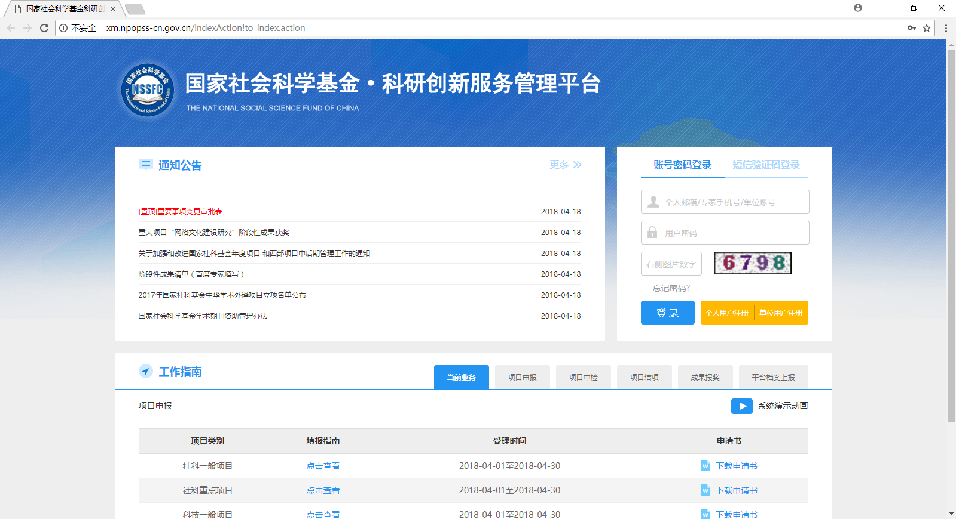
<图片：门户访问一>

门户介绍
平台门户主要包含个人用户注册、单位用户注册，个人用户登录、单位用户登录，专家用户登录，和忘记密码的密码找回功能。
同时也用来展示平台的通知公告，用来展示全国哲学社会科学规划办公室发布的通知公告；同时也用来展示平台的工作指南，用来展示全国哲学社会科学规划办公室发布的工作指南。
平台门户的最下方则是版权信息和联系方式。
如下图所示。
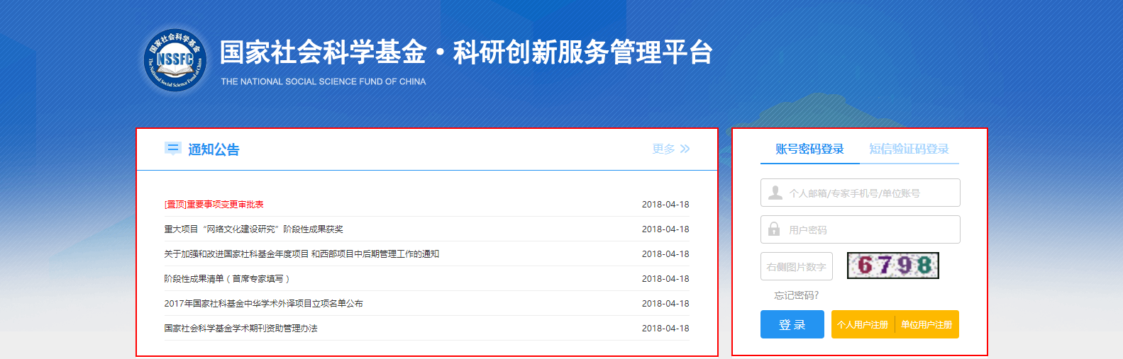
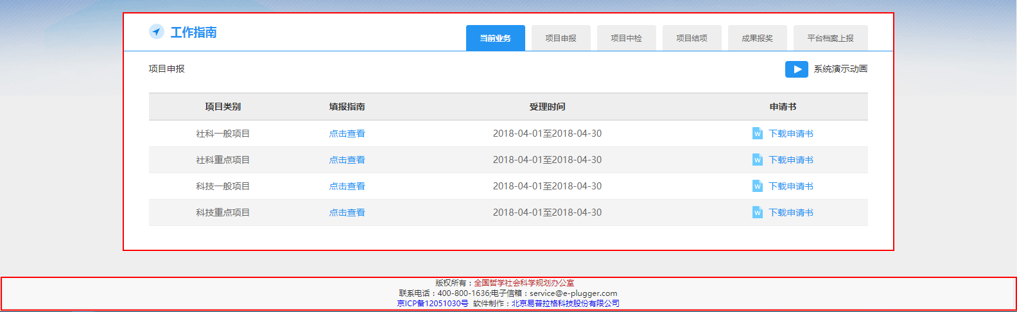
<图片：门户访问一>

用户注册
个人用户注册：
操作步骤：点击【个人用户注册】，进入“国家社会科学基金科研创新服务管理平台用户注册协议”页面，并在页面的最下方，点击【同意用户协议】，进入“用户信息注册”页面，请真实填写页面信息，并点击右上方的【提交】按钮，完成提交个人用户注册的操作，最后等待所属的项目承担单位审核通过后手机短信和电子邮件通知，并按照提示操作登录系统，如下图所示。
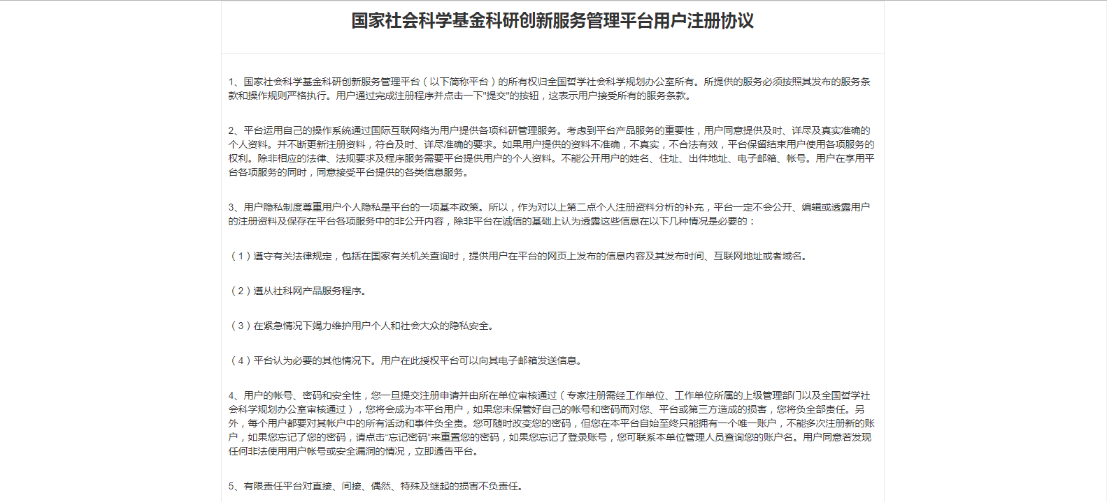
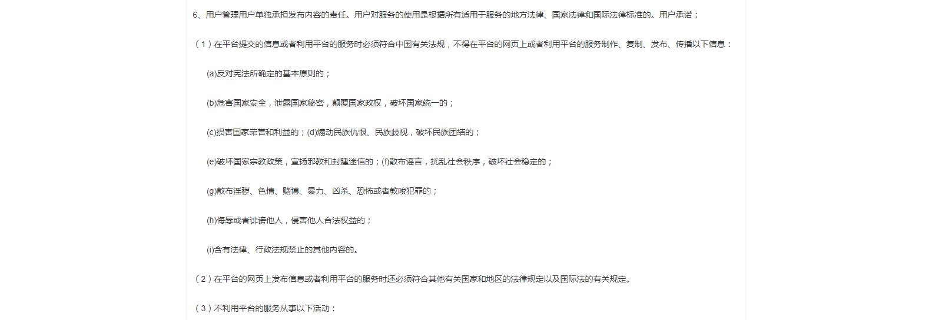
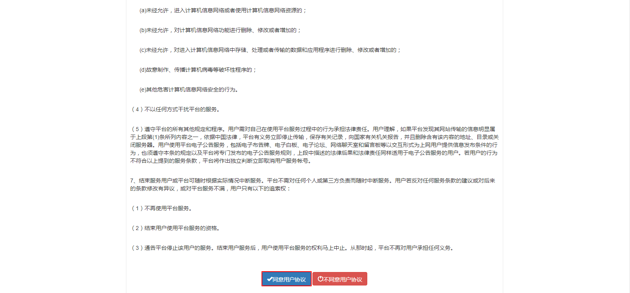
<图片：个人用户注册一>
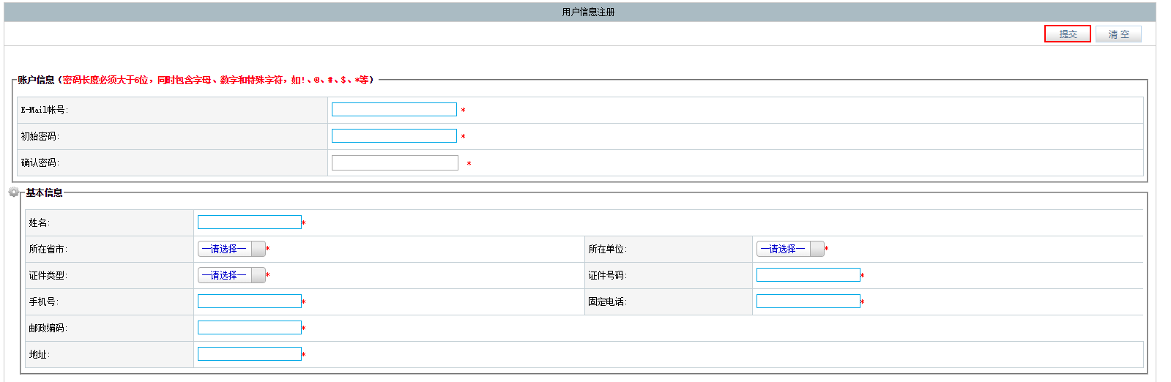
<图片：个人用户注册二>
单位用户注册：
操作步骤：点击【单位用户注册】，进入“项目承担单位注册”页面，请真实填写页面信息，并点击右上方的【提交】按钮，完成提交个人用户注册的操作，最后等待所属的省级主管单位审核通过后手机短信和电子邮件通知，并按照提示操作登录系统，如下图所示。
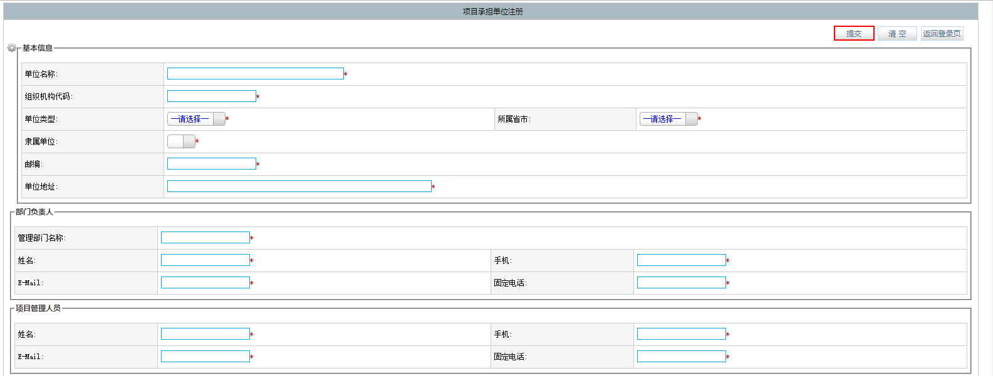
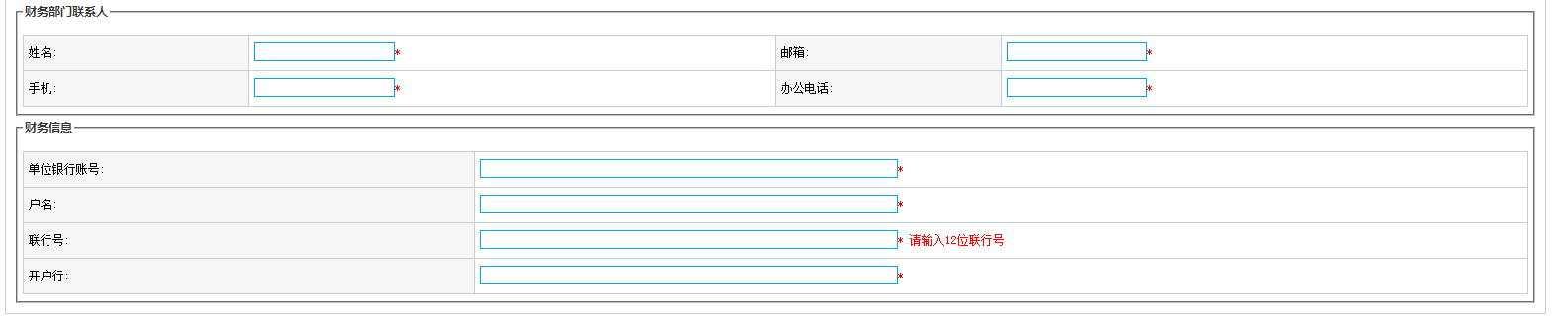
<图片：单位用户注册一>

用户登录
个人用户登录：通过个人用户注册完成后，接收到的手机短信和电子邮件通知，并按照提示操作，个人用户名为注册时填写的“E-mail账号”，个人密码为注册是填写的“初始密码”和“确认密码”。
操作步骤：点击【账号密码登录】，输入“个人用户名”，“个人密码”和“右侧图片数字”，并点击【登录】按钮，将进入系统，会弹出“用户信息编辑”页面，请真实填写页面信息，并点击右上方的【保存】按钮，完成个人用户信息编辑的操作，如下图所示。
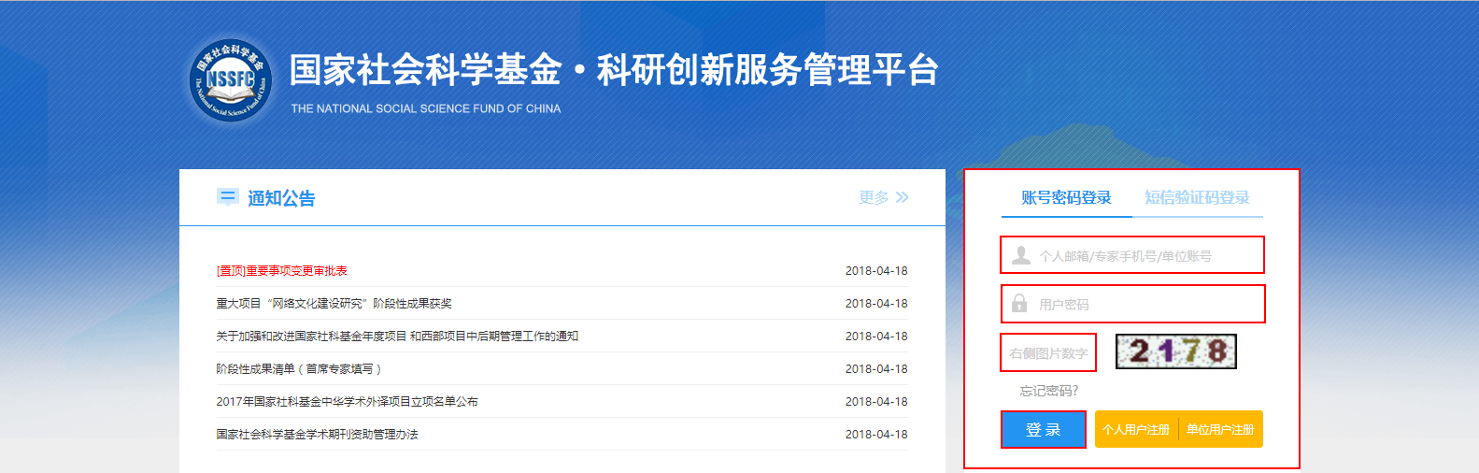
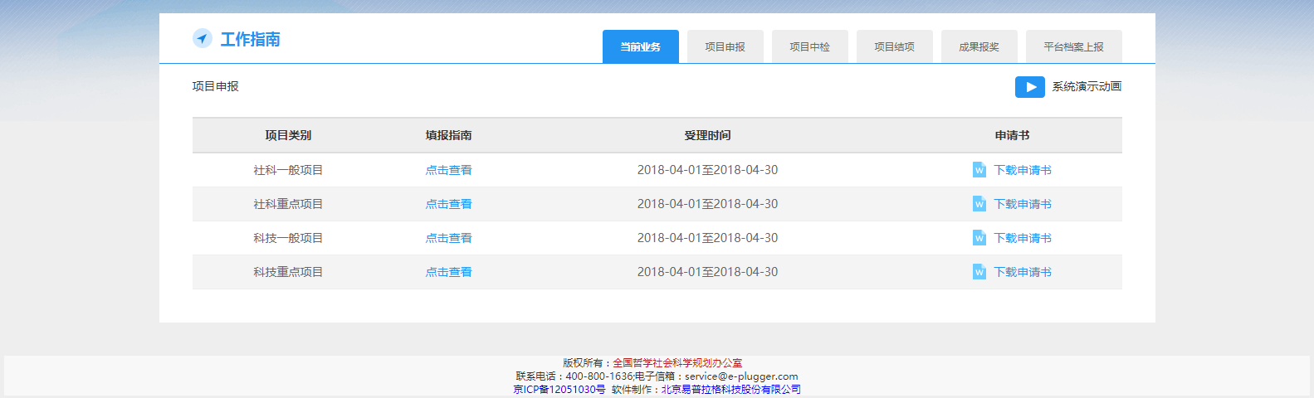
<图片：个人用户登录一>
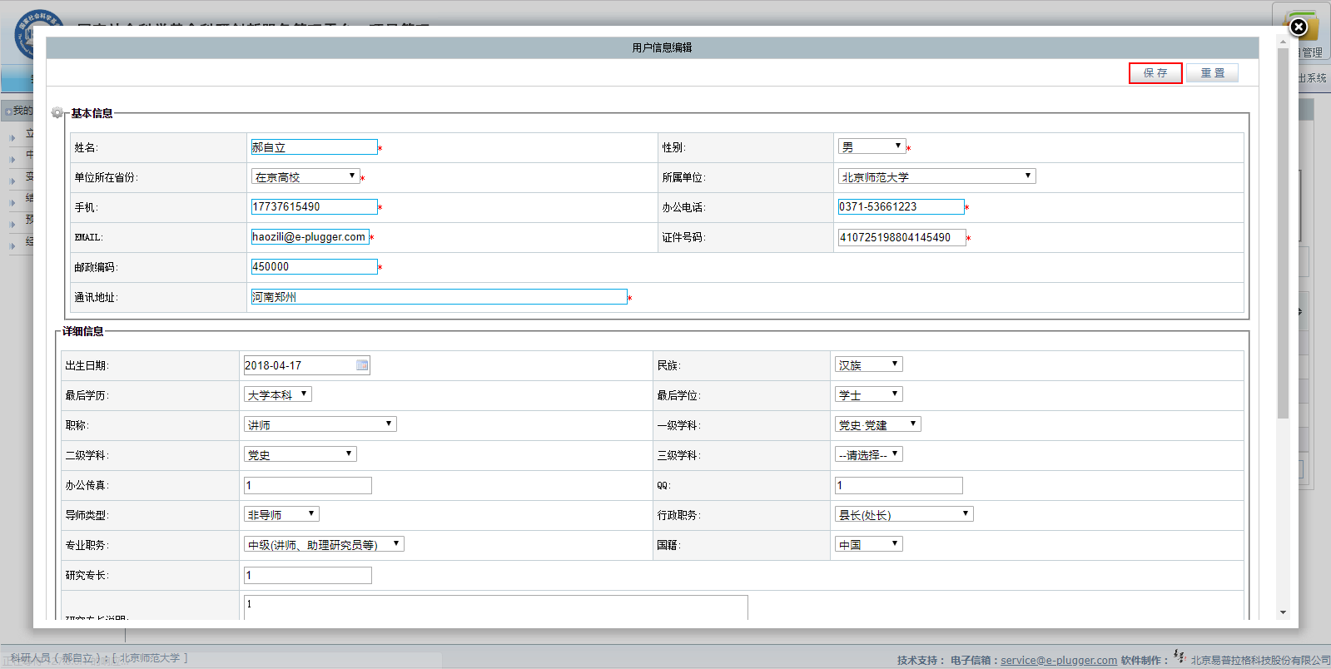
<图片：个人用户登录二>
单位用户登录：通过单位用户注册完成后，接收到的手机短信和电子邮件通知，或者从上级主管单位获取用户名和密码，并按照提示操作，用户名为注册时填写的“单位账号”，密码为注册是填写的“单位账号”。
操作步骤：点击【账号密码登录】，输入“单位账号”，“单位密码”，和“右侧图片数字”，并点击【登录】按钮，将进入系统，如下图所示。
<图片：单位用户登录一>
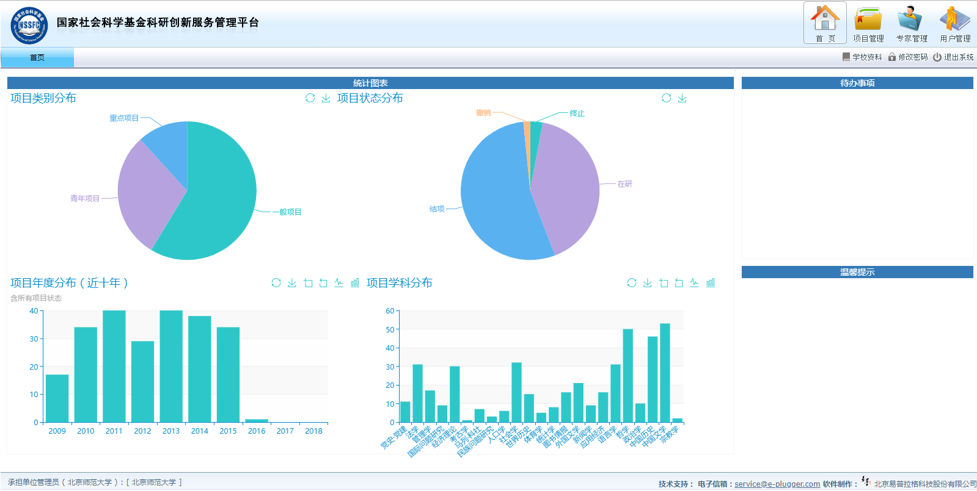
<图片：单位用户登录二>

忘记密码
个人密码找回
操作步骤：点击【忘记密码】，进入“重置账户密码”页面，并点击【个人密码找回】按钮，进去“重置个人账户密码”页面，按要求填写“请输入用户名”，并点击【确认】按钮，等待手机短信和电子邮件通知，并按照要求进行下一步操作，如下图所示。
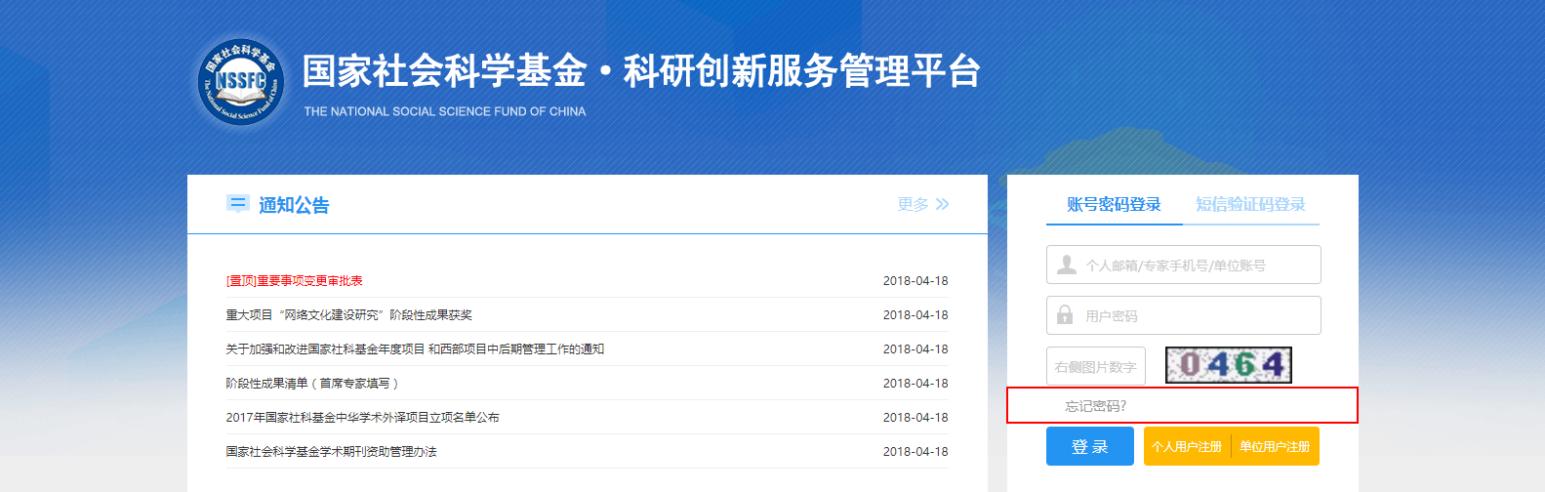
<图片：个人密码找回一>
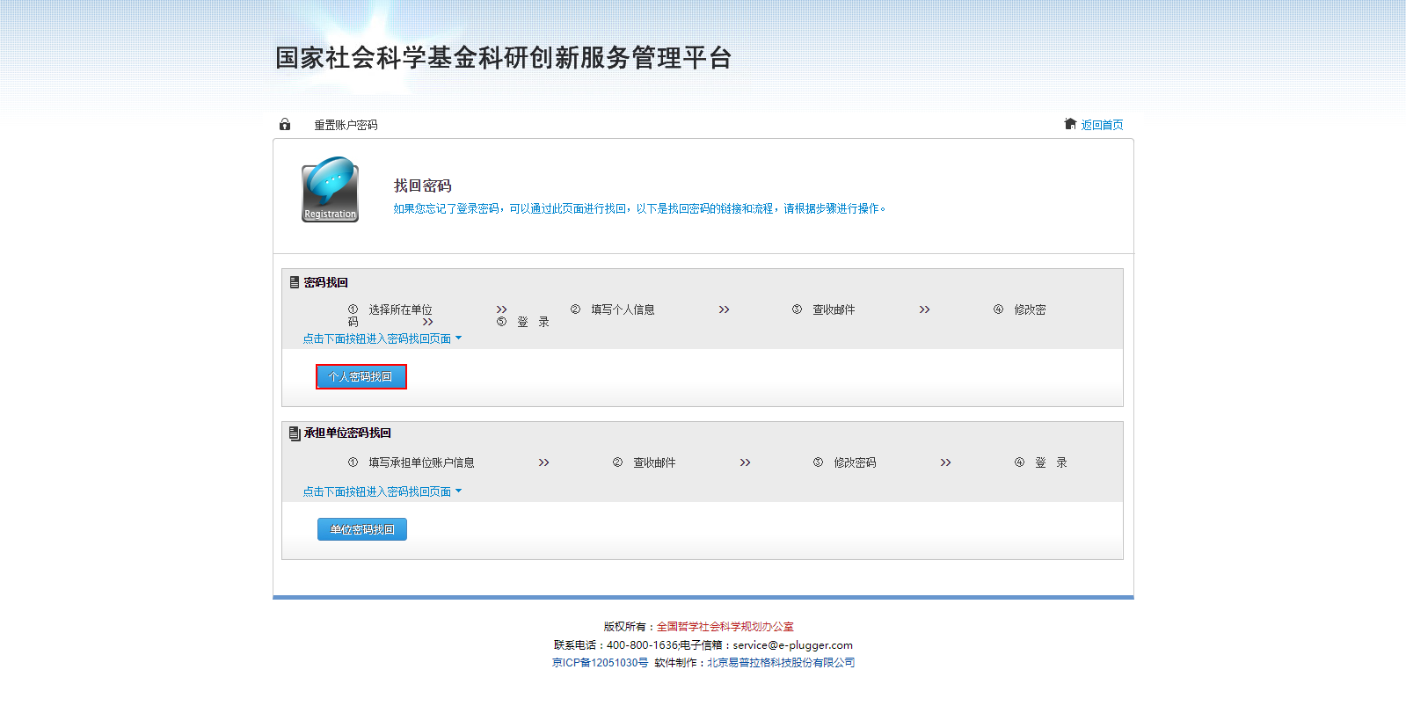
<图片：个人密码找回二>
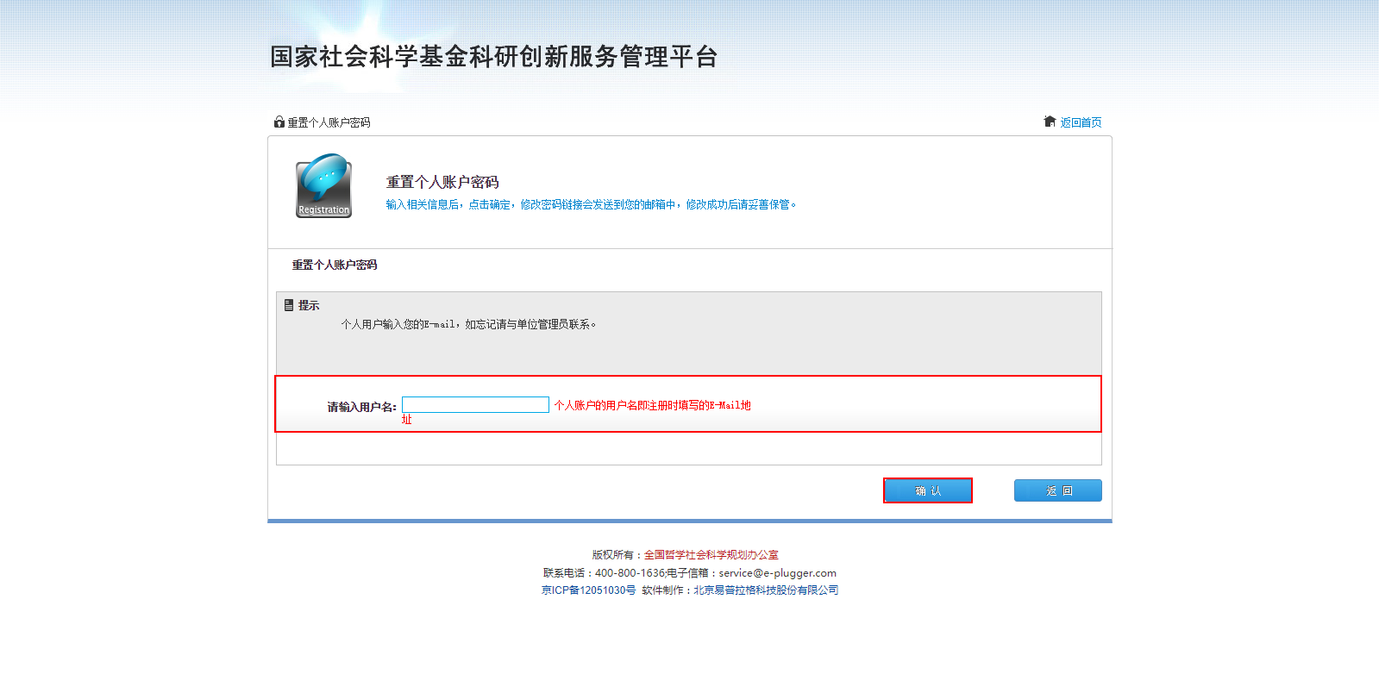
<图片：个人密码找回三>
单位密码找回
操作步骤：点击【忘记密码】，进入“重置账户密码”页面，并点击【单位密码找回】按钮，进去“重设承担单位账户密码”页面，按要求填写“请选择省份”，“请选择承担单位”，“请输入账号”，并点击【确认】按钮，等待手机短信和电子邮件通知，并按照要求进行下一步操作，如下图所示。
<图片：单位密码找回一>
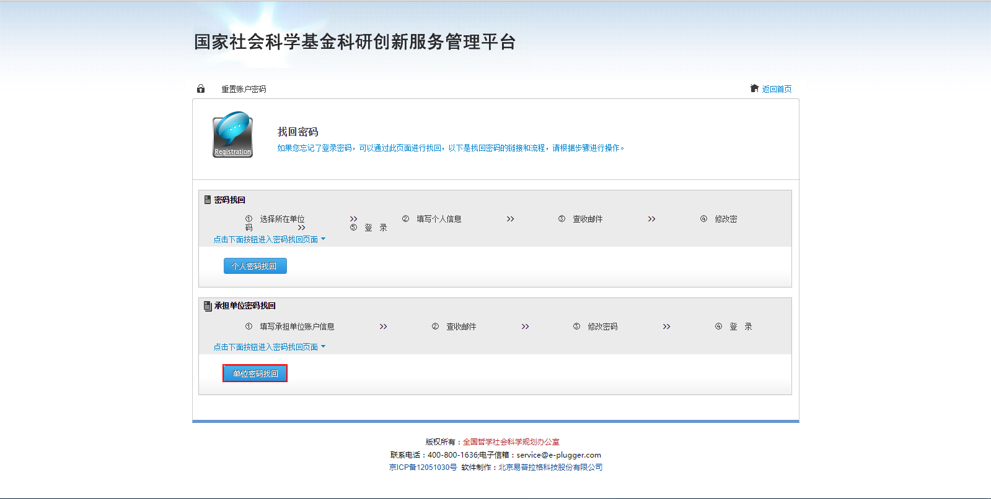
<图片：单位密码找回二>
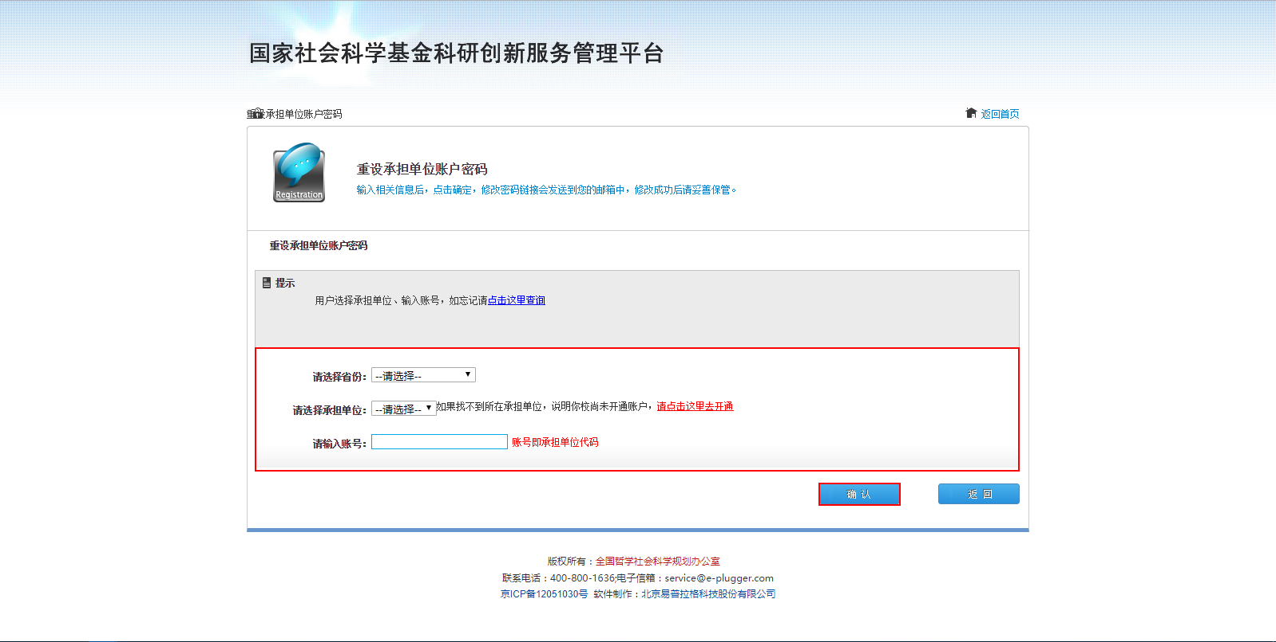
<图片：单位密码找回三>

平台首页介绍

平台首页
平台首页：展示的是当前登录的用户角色下统计图表（包含：项目类别分布，项目状态分布，项目年度分布（近十年），项目学科分布），待办事项，和温馨提示。其看到的数据管理范围为当前用户角色所管辖的数据范围，如下图所示。
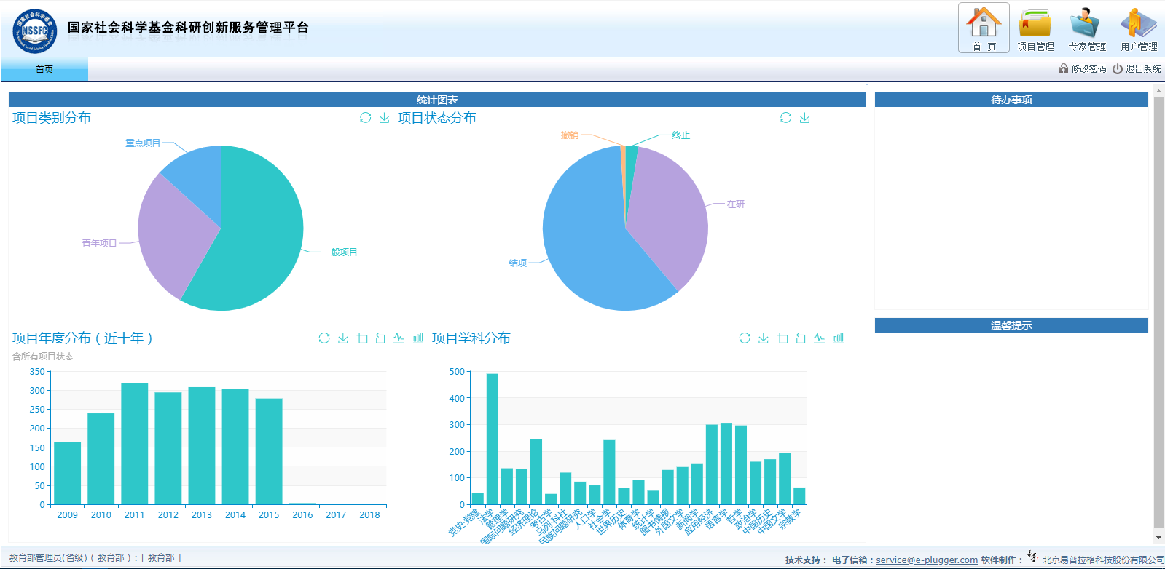
<图片：平台首页介绍一>

审核单位注册

单位注册
单位注册：项目承担单位注册之后，由其注册但单位的省级主管单位管理人员登录系统审核单位注册之后，再由国家社科规划办管理人员登录系统审核人员注册。。
操作步骤：在【单位管理】|【项目承担单位】下的“单位申请列表”，查询并找到要审核的注册单位，并在右侧操作栏中点击“审核”的操作，进入“审核”页面，并在“审核状态”中选择单位要审核的状态，并填写“审核意见”，然后点击右中间的【保存】按钮，完成审核单位注册，省级主管单位的审核状态将通过手机短信和电子邮件通知到注册单位，如下图所示。
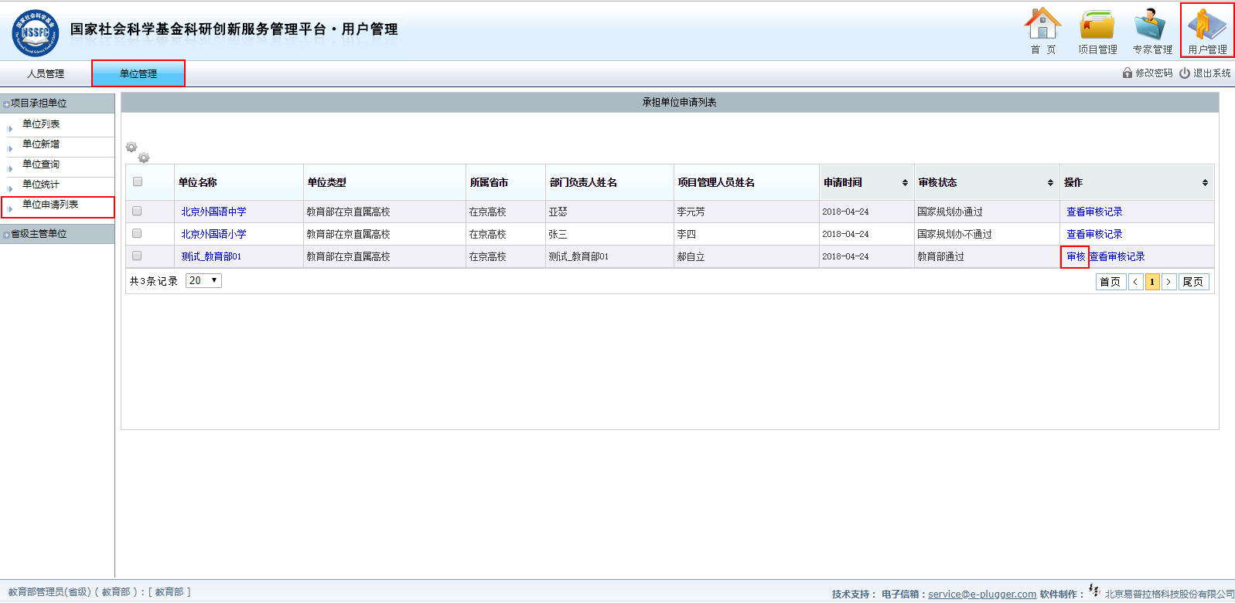
<图片：审核单位注册一>
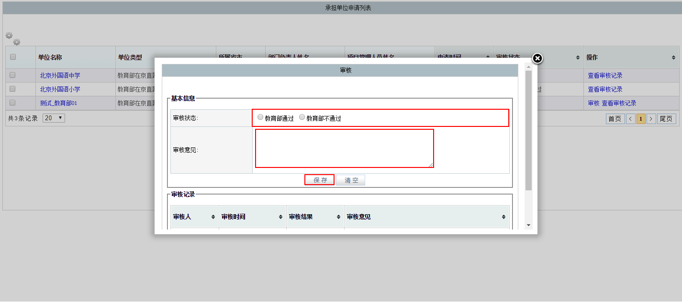
<图片：审核单位注册二>

审核人员注册

人员注册
人员注册：项目负责人注册之后，由其注册但单位的项目承担单位管理人员登录系统审核人员注册之后，再由其注册人员的省级主管单位管理人员登录系统审核人员注册之后，再由国家社科规划办管理人员登录系统审核人员注册。
操作步骤：在【用户管理】|【人员管理】下的“人员注册列表”，查询并找到要审核的注册人员，并在右侧操作栏中点击“审核”的操作，进入“审核”页面，并在“审核状态”中选择人员要审核的状态，并填写“审核意见”，然后点击右中间的【保存】按钮，完成审核人员注册，项目承担单位的审核状态将通过手机短信和电子邮件通知到注册人员，如下图所示。
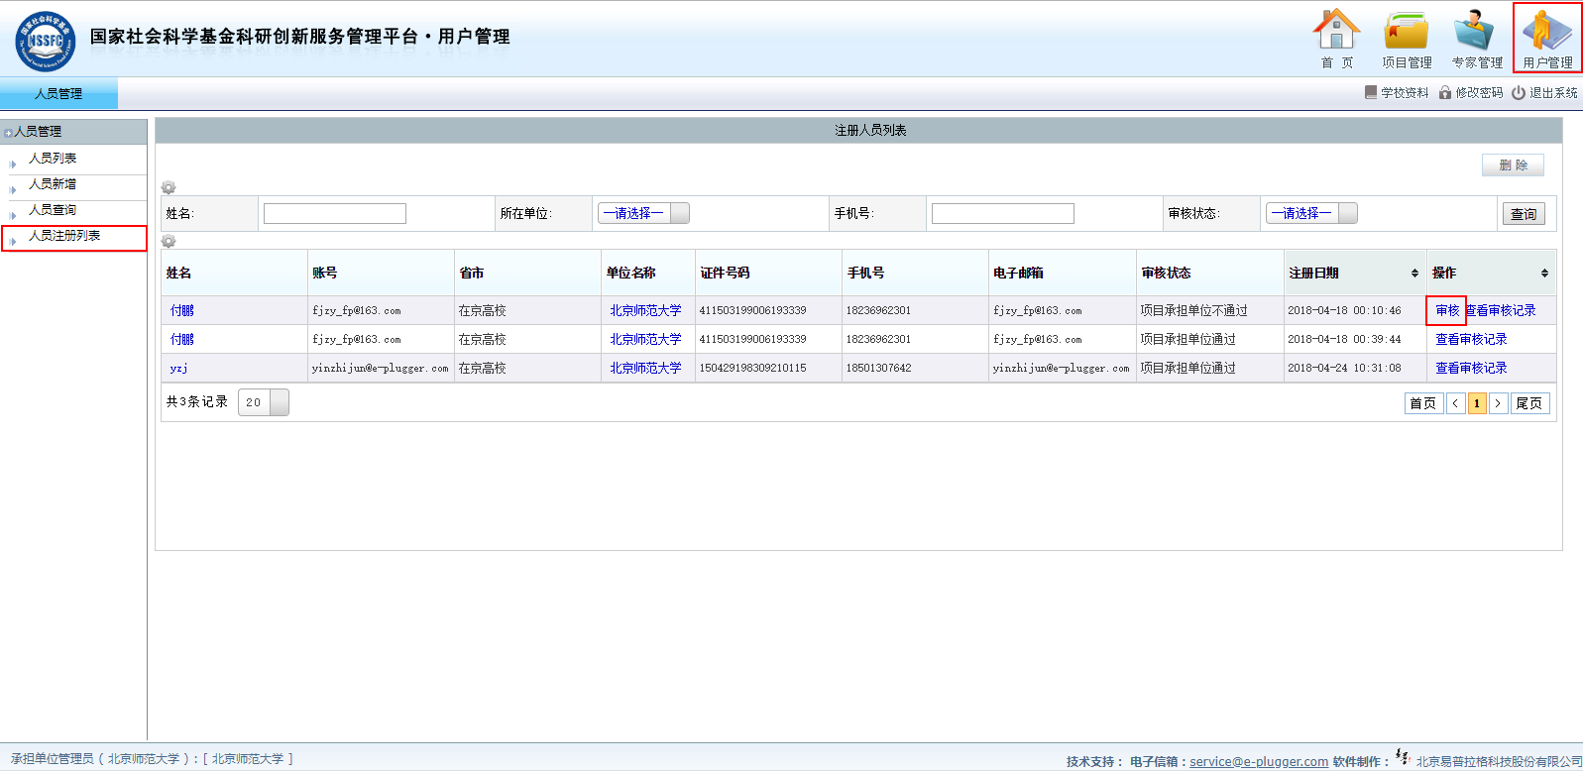
<图片：审核人员注册一>
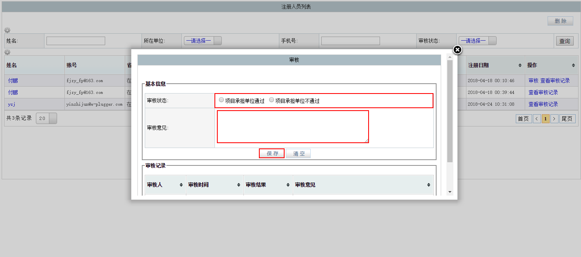
<图片：审核人员注册二>

审核专家注册

专家注册
专家注册：专家注册之后，由其注册但单位的项目承担单位管理人员登录系统审核专家注册之后，再由其注册专家的省级主管单位管理人员登录系统审核专家注册之后，再由国家社科规划办管理人员登录系统审核专家注册。
操作步骤：在【用户管理】|【专家管理】下的“待审核专家列表”，查询并找到要审核的注册专家，并在右侧操作栏中点击“审核”的操作，进入“审核”页面，并在“审核状态”中选择专家要审核的状态，并填写“审核意见”，然后点击右中间的【保存】按钮，完成审核专家注册，项目承担单位的审核状态将通过手机短信和电子邮件通知到注册专家，如下图所示。
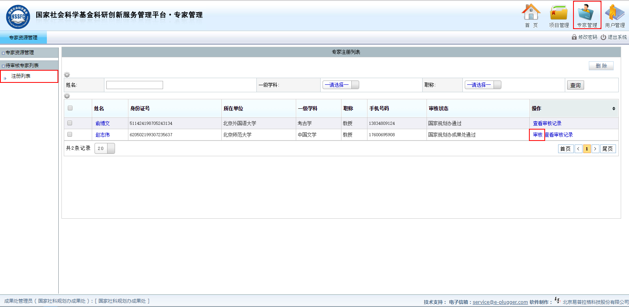
<图片：审核专家注册一>
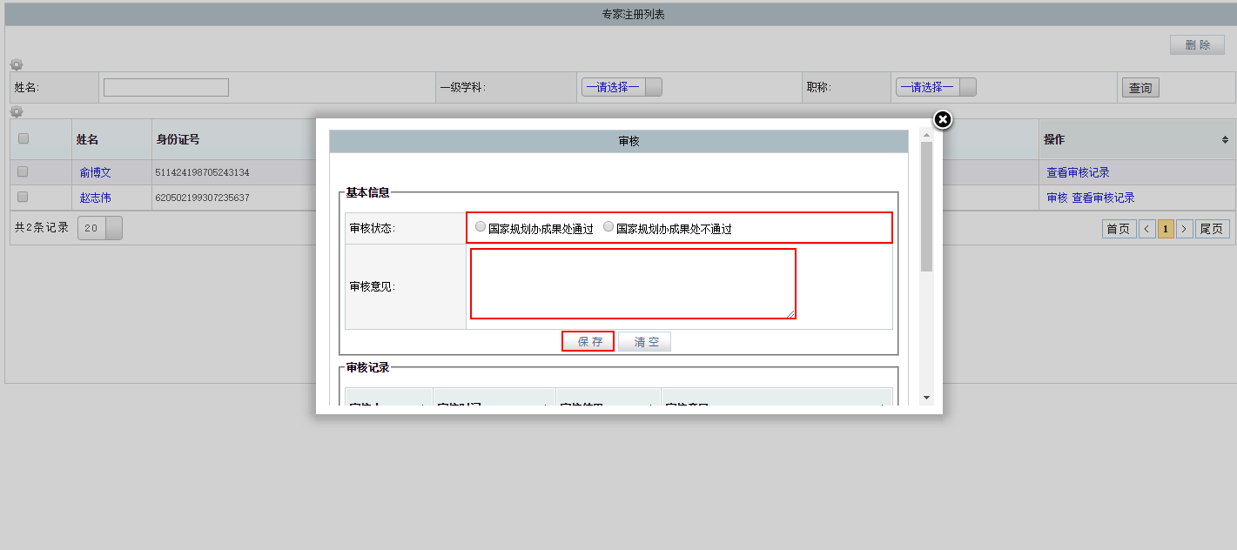
<图片：审核专家注册二>

审核项目变更

项目变更
项目变更：项目状态为“在研”的项目，可以由项目负责人提出项目变更的申请，其可变更的类别为：应用研究项目延期1年以内（含1年），基础研究(综合研究、其他研究)项目延期2年以内（含2年）、应用研究项目延期时间超过1年，基础研究(综合研究、其他研究)项目延期时间超过2年、变更项目责任人、变更项目管理单位、改变成果形式、改变项目名称、变更子课题组成员或其他成员、研究内容有重大调整、自行终止项目、撤项。
操作步骤：在【首页】下的“待办事项”中点击“[xx项目变更] 待审核 x项”，或者【项目管理】|【项目变更管理】|【xx项目】下的“项目变更列表”，查询并找到要审核变更的项目，并在右侧操作栏中点击“审核”的操作，进入“变更审核”页面，并在“审核状态”中选择变更要审核的状态，并填写“审核意见”，然后点击右上方的【保存】按钮，完成申请项目变更，各级管理人员审核之后才可以进行再一次的申请变更，如下图所示。
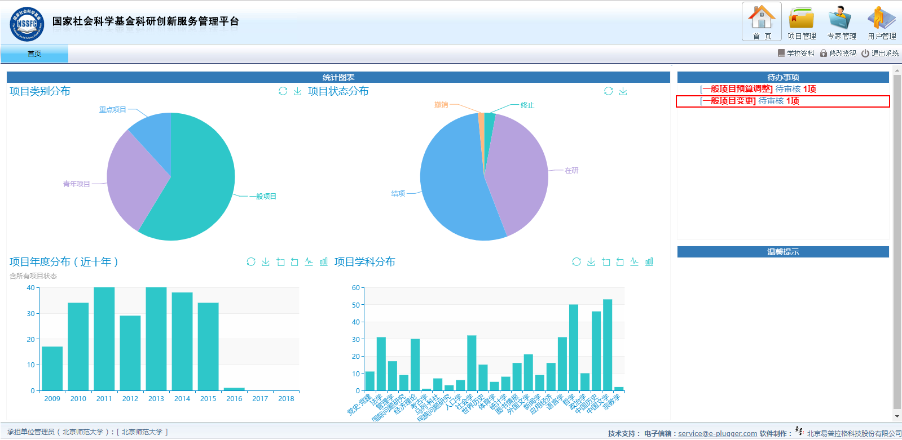
<图片：审核项目变更一>
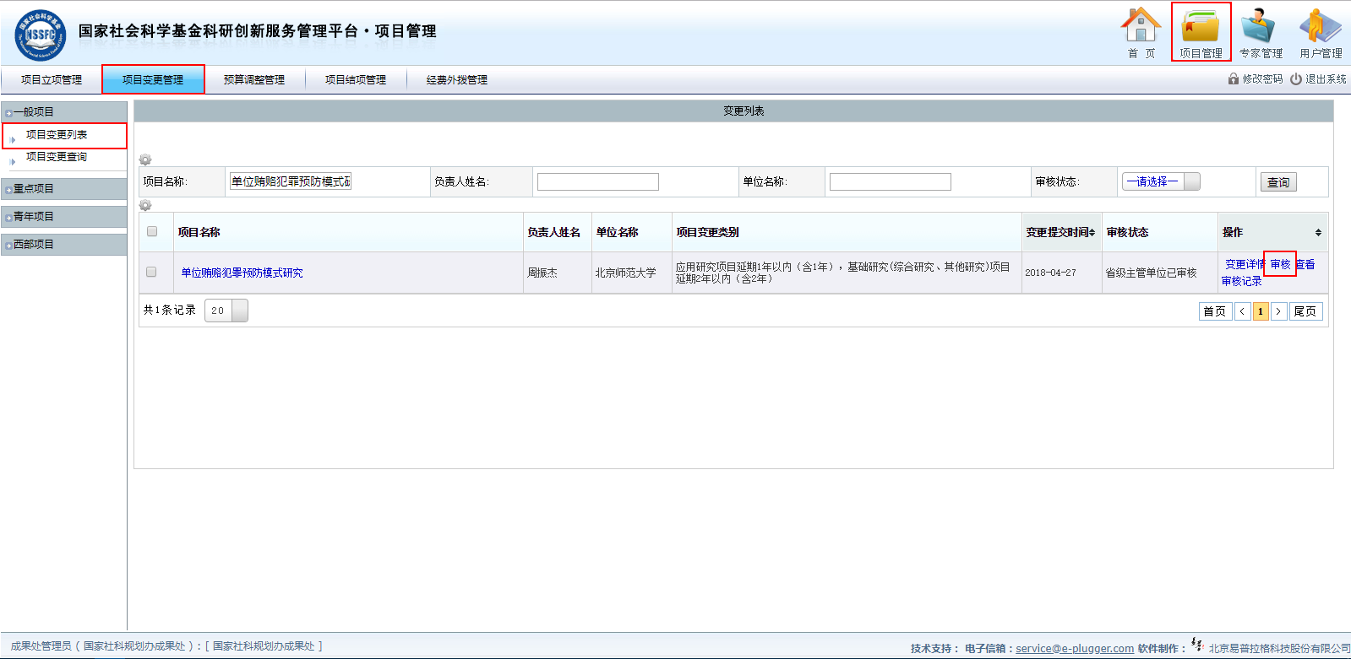
<图片：审核项目变更二>
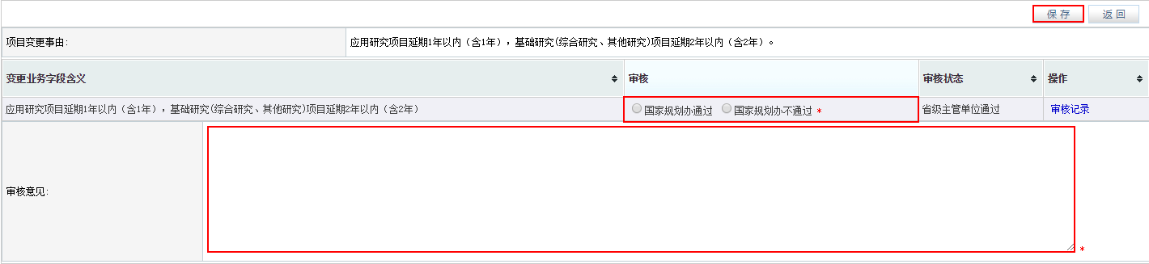
<图片：审核项目变更三>

审核预算调整

预算调整
预算调整：项目状态为“在研”的项目，可以由项目负责人提出预算调整的申请，其可调整的类别为：预算总额调整、预算明细调整。
操作步骤：在【首页】下的“待办事项”中点击“[xx预算调整] 待审核 x项”，或者【项目管理】|【预算调整管理】|【xx项目】下的“预算调整列表”，查询并找到要审核预算调整的项目，并在右侧操作栏中点击“审核”的操作，进入“项目预算调整审核”页面，并在“审核状态”中选择变更要审核的状态，并填写“审核意见”，然后点击中间的【保存】按钮，完成审核预算调整，各级管理人员审核之后才可以进行再一次的预算调整，如下图所示。
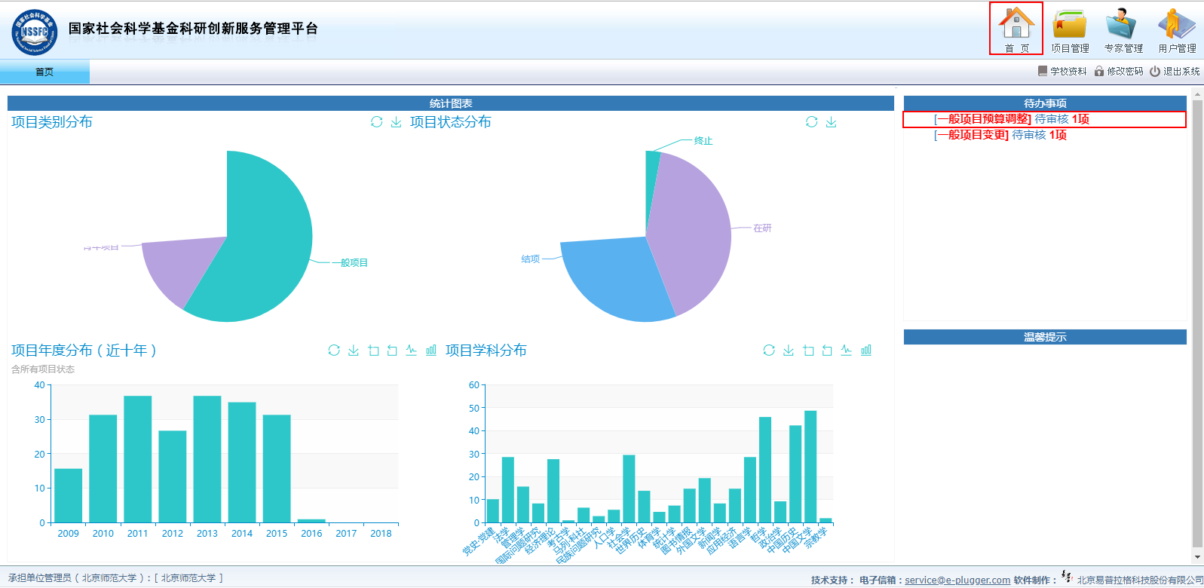
<图片：审核预算调整变更一>
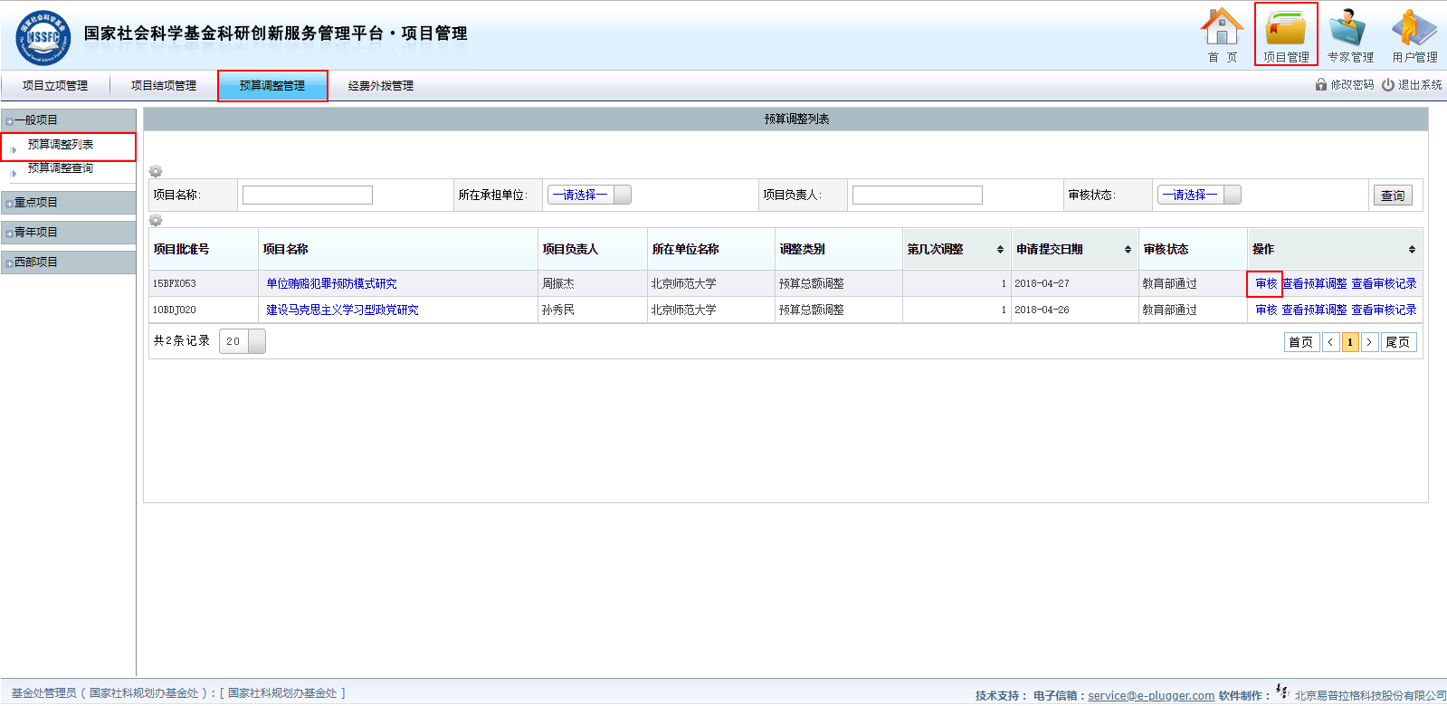
<图片：审核预算调整二>
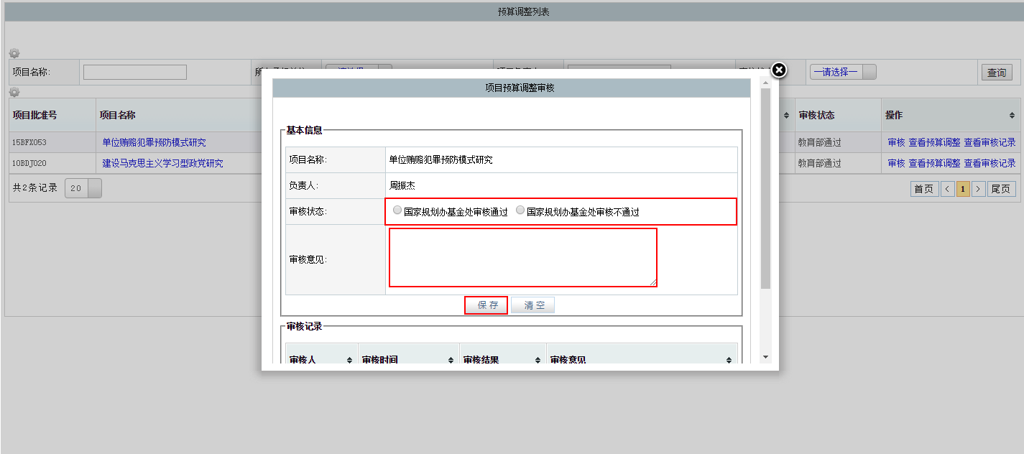
<图片：审核预算调整三>

审核经费外拨

经费外拨
经费外拨：项目状态为“在研”的项目，可以由项目负责人提出经费外拨的申请。
操作步骤：在【项目管理】|【经费外拨管理】|【xx项目】下的“经费外拨列表”，查询并找到要审核外拨的项目，并在右侧操作栏中点击“审核”的操作，进入“项目预算调整审核”页面，并在“审核状态”中选择外拨要审核的状态，并填写“审核意见”，然后点击右上方的【保存】按钮，完成申请经费外拨，各级管理人员审核之后才可以进行再一次的经费外拨，如下图所示。
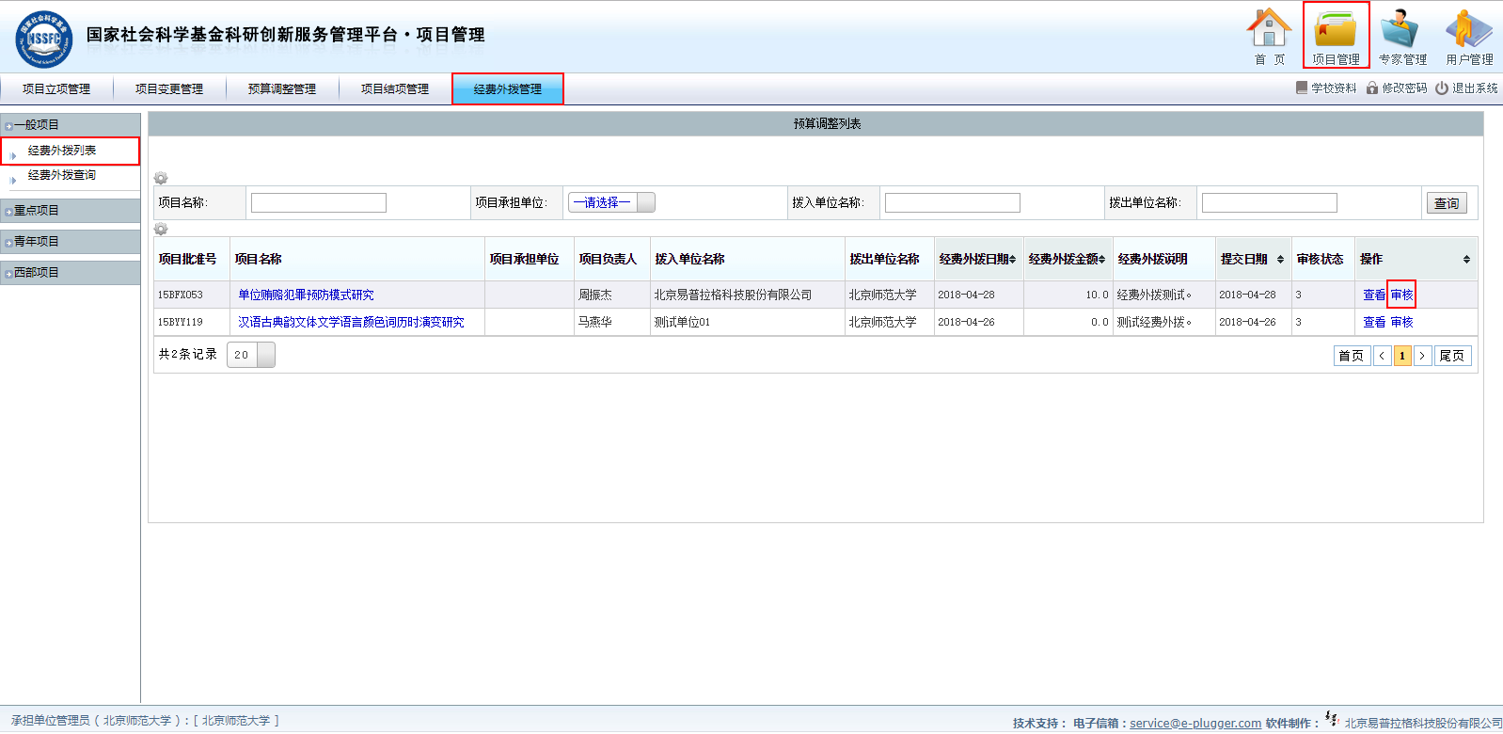
<图片：审核经费外拨一>
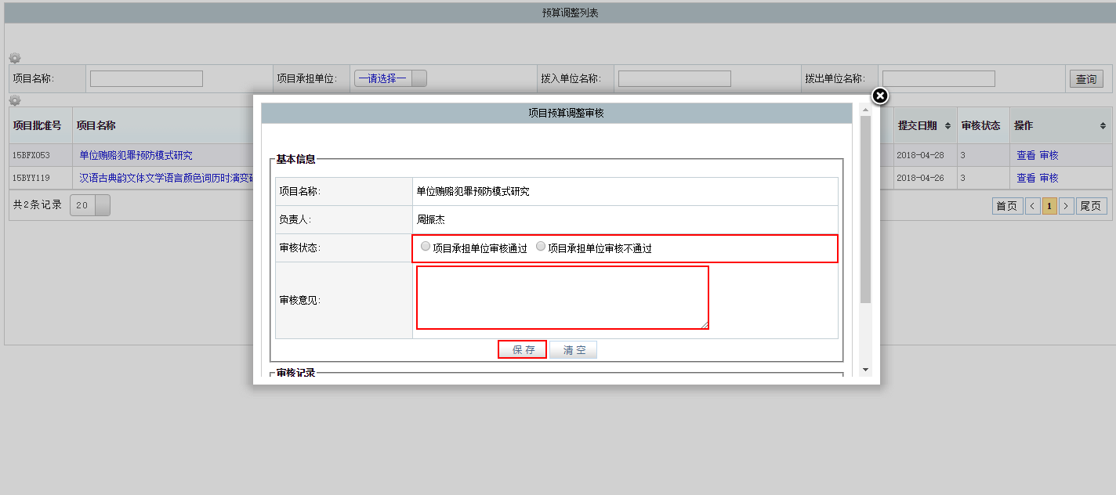
<图片：审核经费外拨二>

审核项目结项

项目结项
项目结项：项目状态为“在研”的项目，可以由项目负责人提出项目结项的申请，其须完善的信息：申请信息、成员信息、阶段性成果出版情况、项目经费使用、申请规避专家。
操作步骤：在【首页】下的“待办事项”中点击“[xx项目结项] 待审核 x项”，或者【项目管理】|【项目结项管理】|【xx项目】下的“结项申请列表”，查询并找到要审核项目结项的项目，并在右侧操作栏中点击“审核”的操作，进入“结项项目审核”页面，并在“审核状态”中选择变更要审核的状态，并填写“审核意见”，然后点击中间的【保存】按钮，完成审核项目结项，如下图所示。
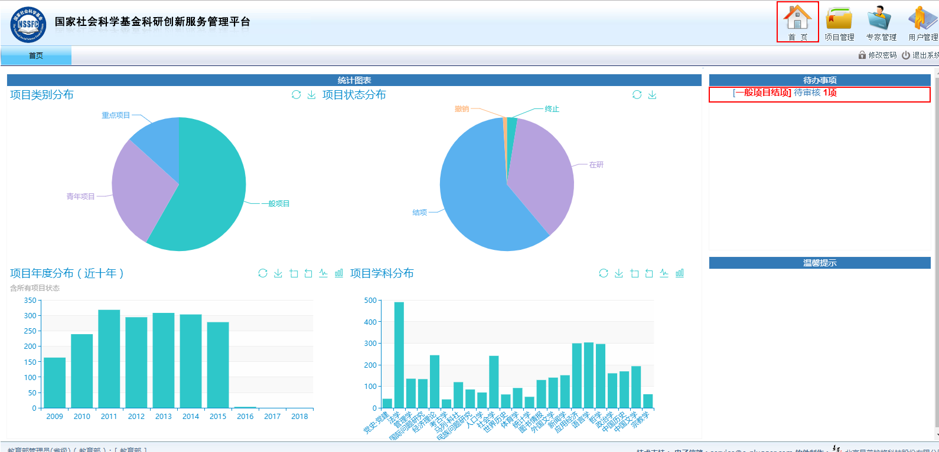
<图片：审核项目结项一>
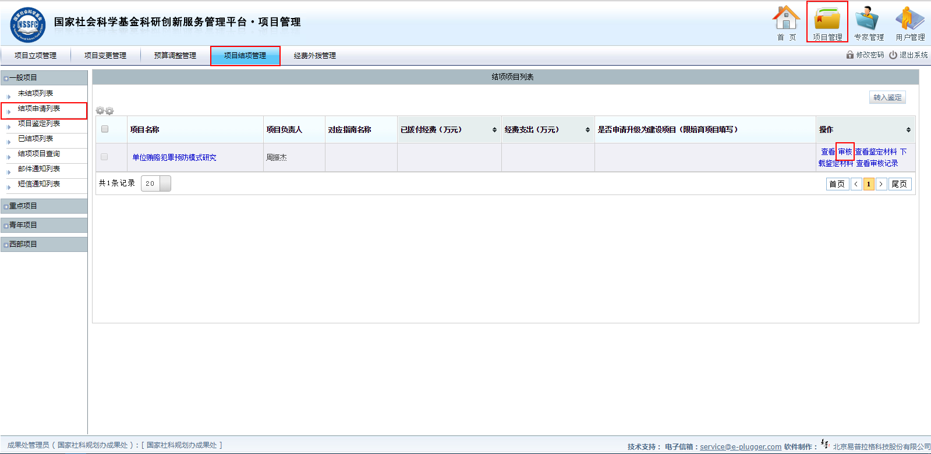
<图片：审核项目结项二>
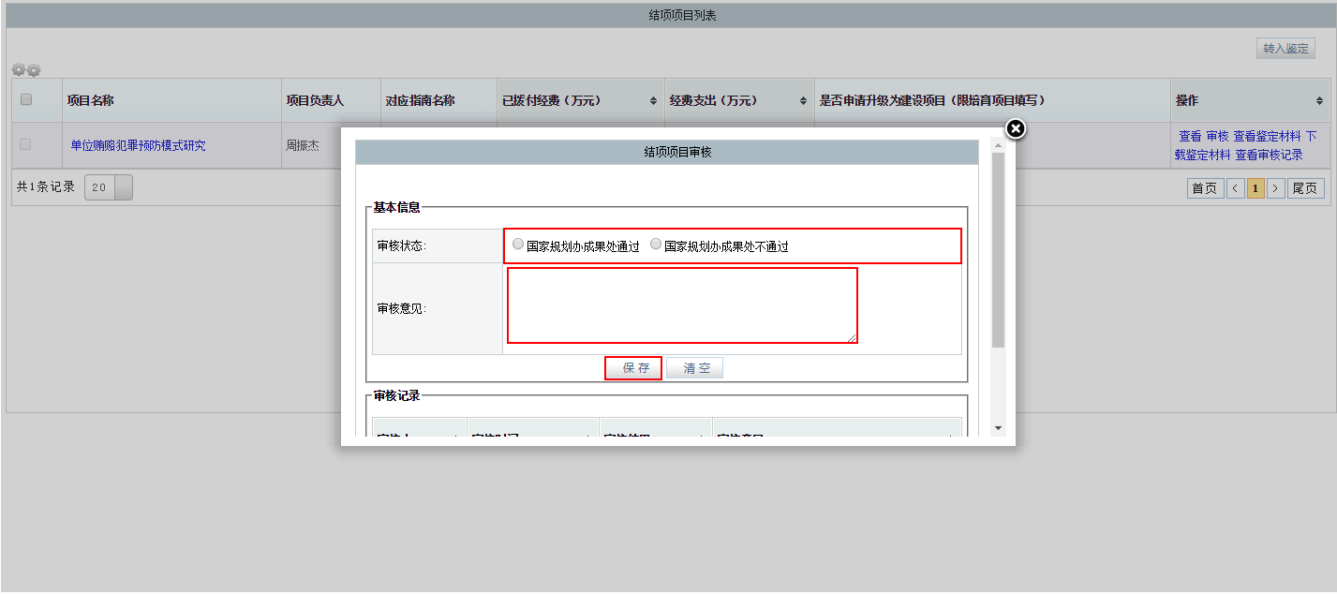
<图片：审核项目结项三>

承担单位维护

承担单位
承担单位信息维护：首次登录，项目承担单位须要先核对并完善承担单位信息。
操作步骤：在【用户管理】|【单位管理】|【项目承担单位】下的“单位列表”，查询并找到要维护的单位，并在右侧操作栏中点击“编辑”的操作，进入“项目承担单位信息编辑”页面，请真实填写单位维护相关信息，然后点击右上方的【保存】按钮，完成承担用户信息维护，如下图所示。
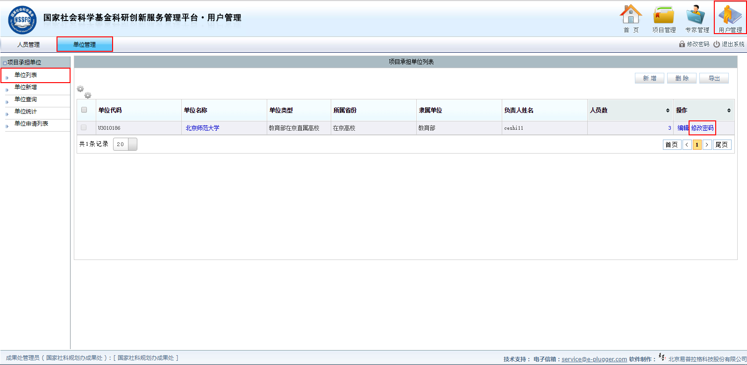
<图片：承担单位维护一>
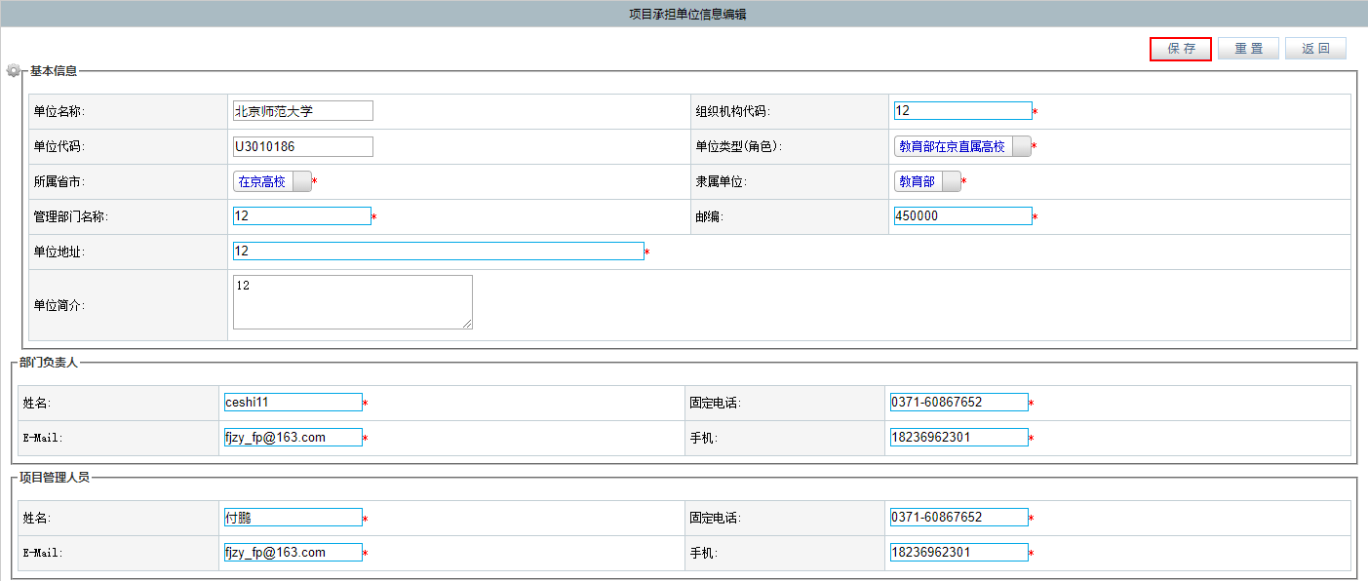
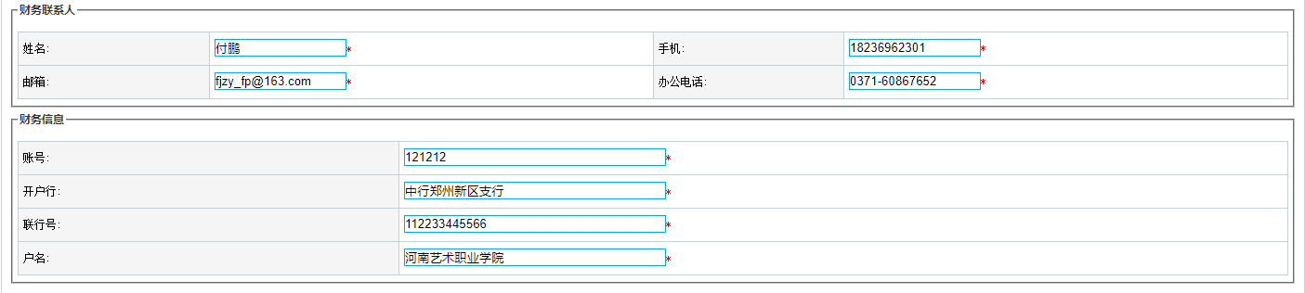
<图片：承担单位信息维护二>

当前用户密码

密码修改
当前用户密码修改：须定期设定有一定强度的单位用户密码，以保障单位用户信息安全。
操作步骤：点击右上方的【修改密码】，进入“用户密码修改”页面，请真实填写密码修改相关信息，然后点击右上方的【保存】按钮，完成当前单位用户密码修改，如下图所示。
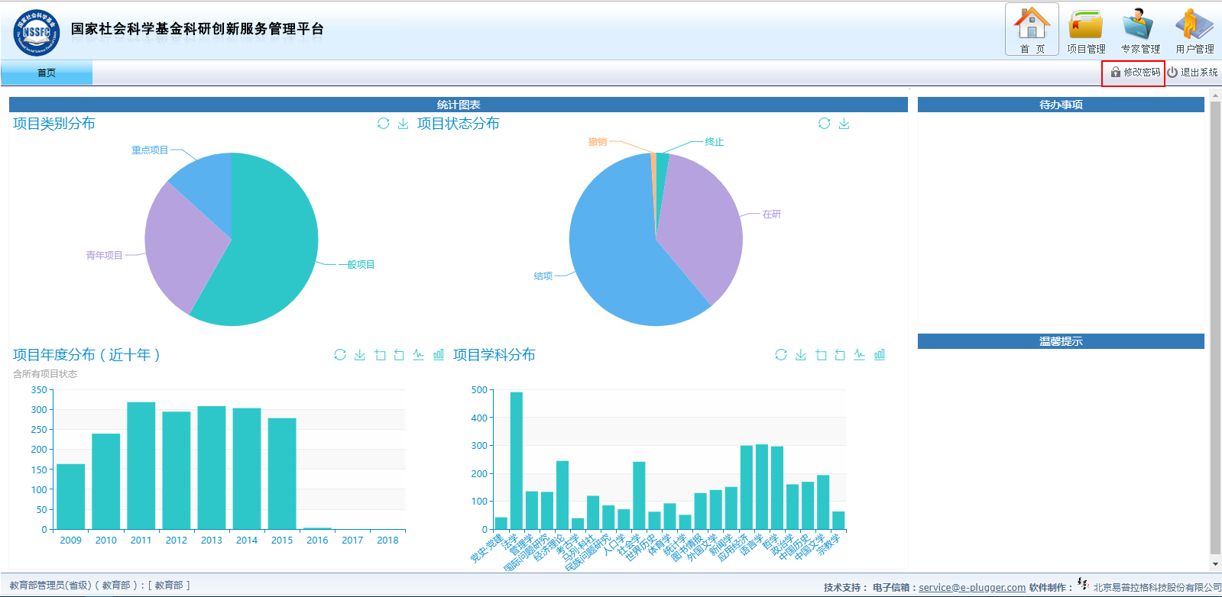
<图片：当前用户密码修改一>
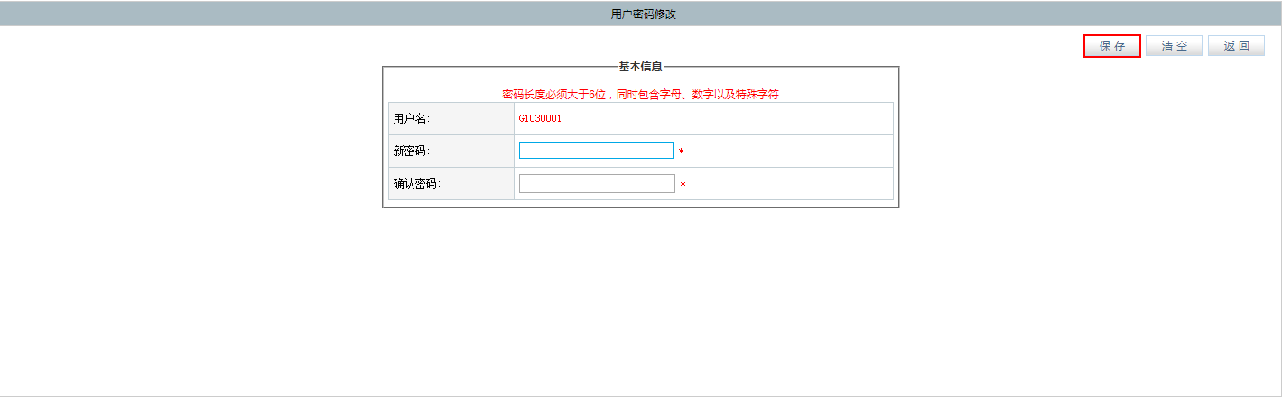
<图片：当前用户密码修改二>

单位用户密码

密码修改
承担单位用户密码修改：须定期设定有一定强度的承担单位用户密码，以保障承担单位用户信息安全。
操作步骤：在【用户管理】|【单位管理】|【项目承担单位】下的“单位列表”，查询并找到要修改密码的单位，并在右侧操作栏中点击“修改密码”的操作，进入“用户密码修改”页面，请真实填写密码修改相关信息，然后点击右上方的【保存】按钮，完成承担单位密码修改，如下图所示。
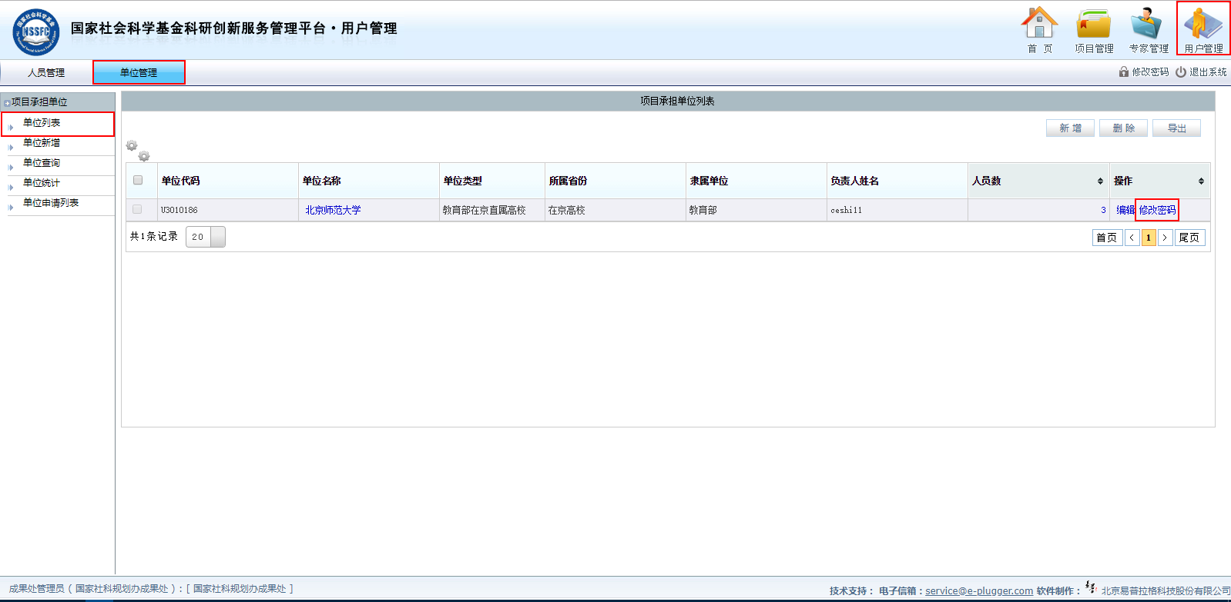
<图片：承担单位密码修改一>
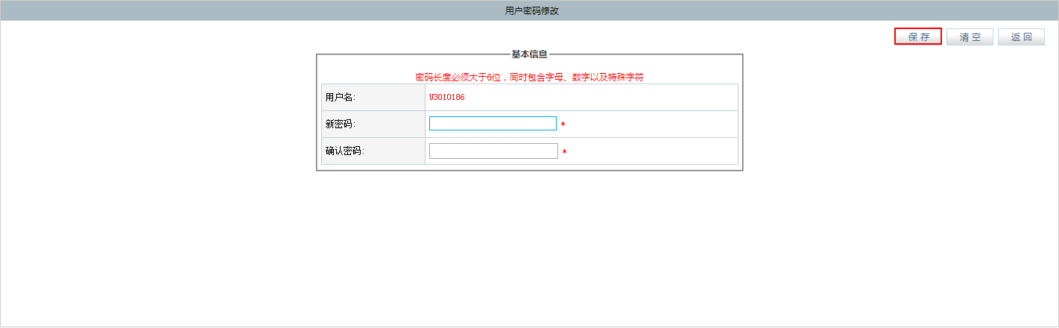
<图片：承担单位密码修改二>

人员密码修改

密码修改
人员密码修改：须定期设定有一定强度的人员用户密码，以保障人员用户信息安全。
操作步骤：在【用户管理】|【人员管理】下的“人员列表”，查询并找到要修改密码的人员，并在右侧操作栏中点击“修改密码”的操作，进入“用户密码修改”页面，请真实填写密码修改相关信息，然后点击右上方的【保存】按钮，完成人员密码修改，如下图所示。
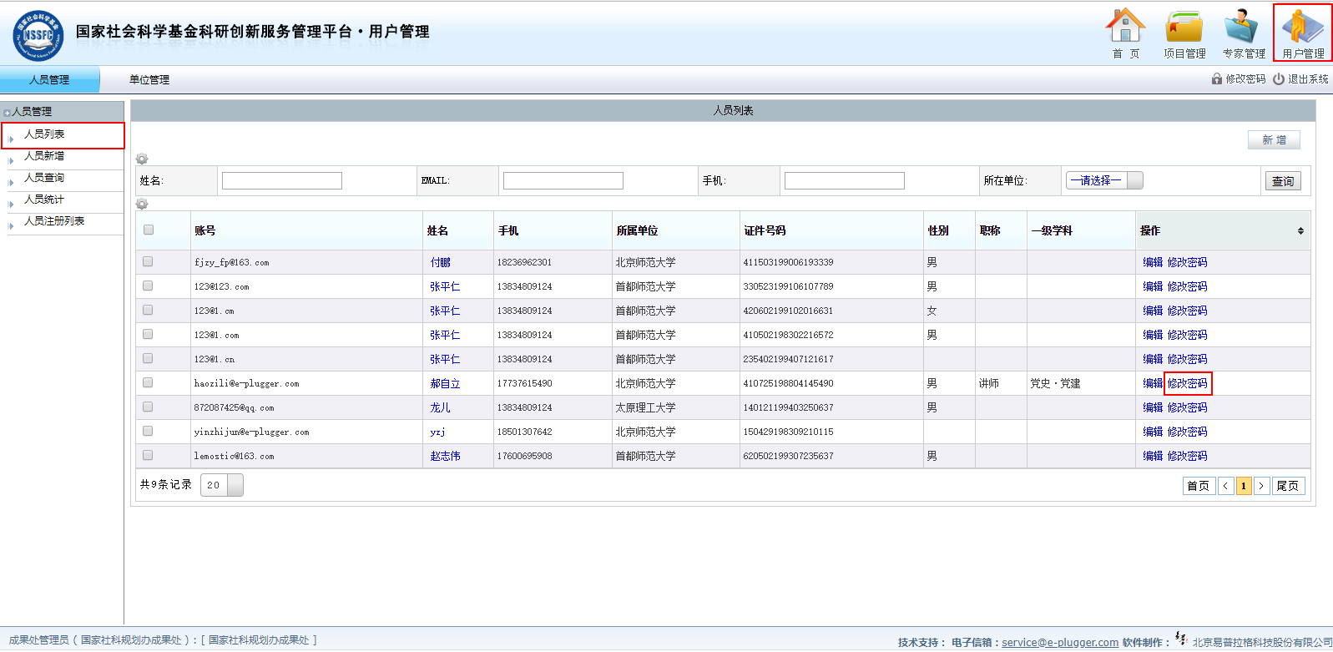
<图片：人员密码修改一>
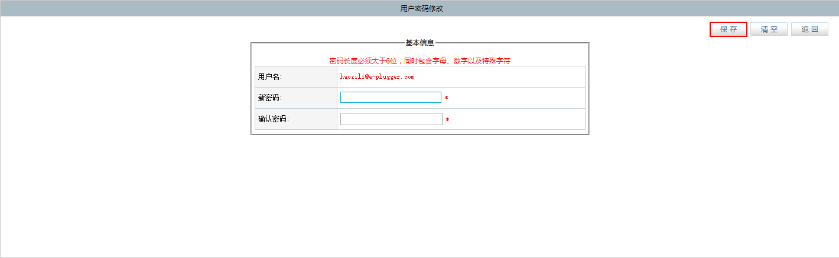
<图片：人员密码修改二>

